

国泰新点软件股份有限公司

地址：江苏张家港市经济开发区**(http://www.epoint.com.cn)**

电话：400-998-0000

昌吉州公共资源服务平台

农业农村专家入库操作手册

国泰新点软件股份有限公司

# 准备工作

## 系统软硬件要求

建议使用Win7及以上操作系统

浏览器务必使用IE浏览器，且IE版本在IE9及以上。

## IE设置

运行此文件

## 1.3驱动下载

点击https://download.bqpoint.com/download/downloaddetail.html?SourceFrom=Ztb&ZtbSoftXiaQuCode=2402&ZtbSoftType=DR 进行驱动下载安装。

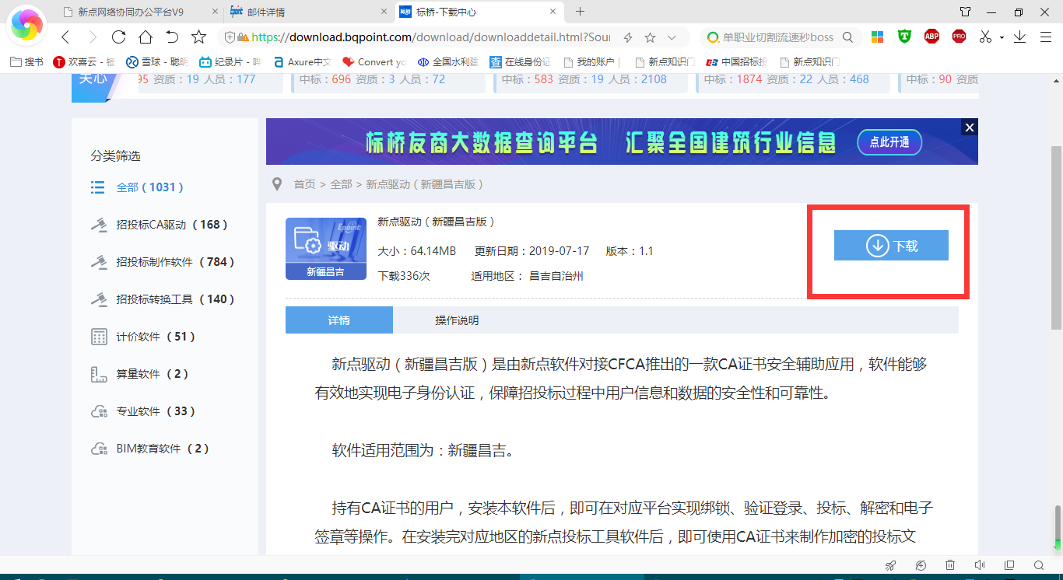

下载完成后关闭杀毒软件（360安全卫士、金山毒霸等同类产品），打开安装包，点击快速安装。默认安装完成即可。

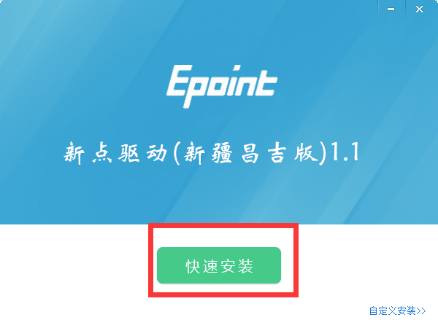

# 已入库专家操作流程

已入库专家默认帐号为**个人身份证号码**，默认密码**Cj111111**，请第一次登陆后及时修改密码，后期换手机号码后登录帐号不会发生变更，如果需要修改登录帐号，请联系系统支持人员。

## 登录流程：

1、打开IE浏览器，进入网址：http://www.cjzwfw.cn，点击“专家网上注册/登录”。（或者直接进入网址：http://www.cjzwfw.cn/PSPBidder）

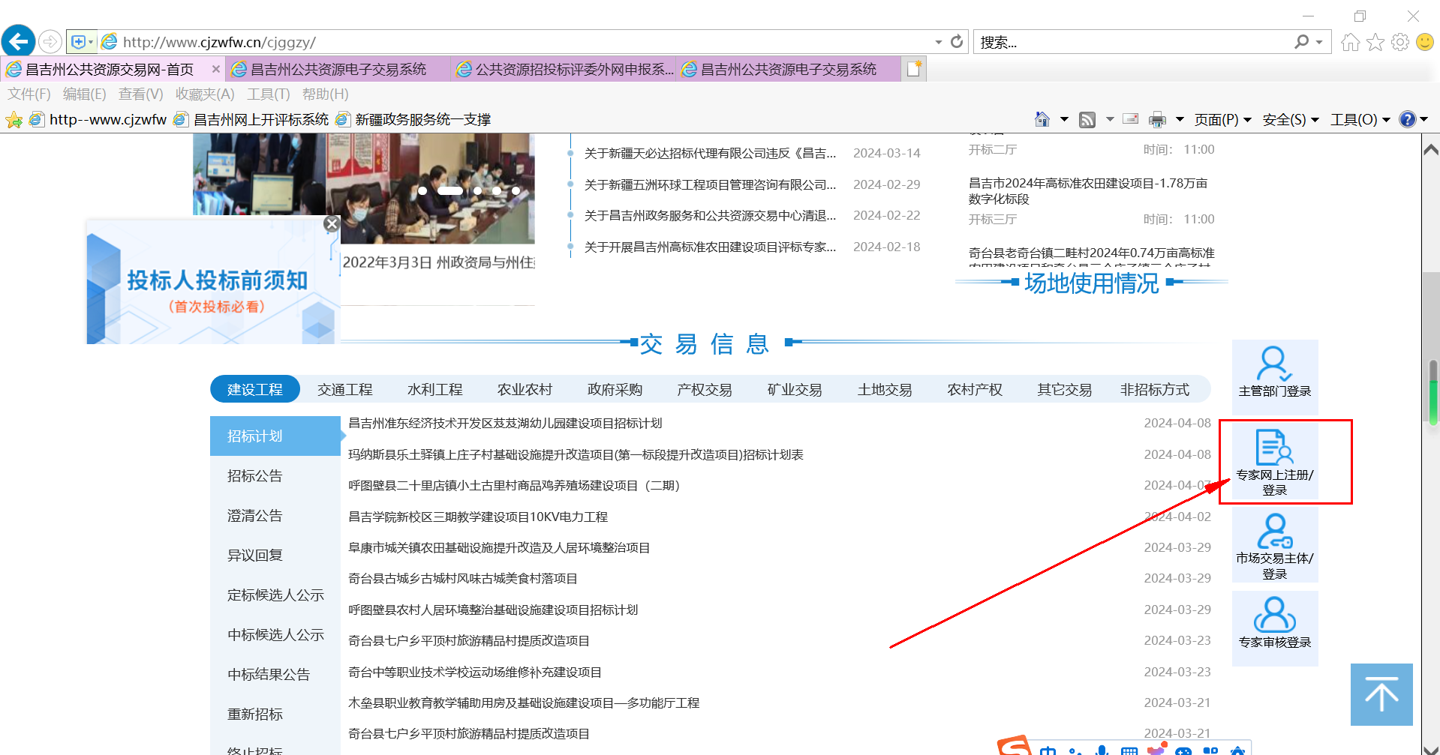

2、输入帐号、密码，点击立即登录。

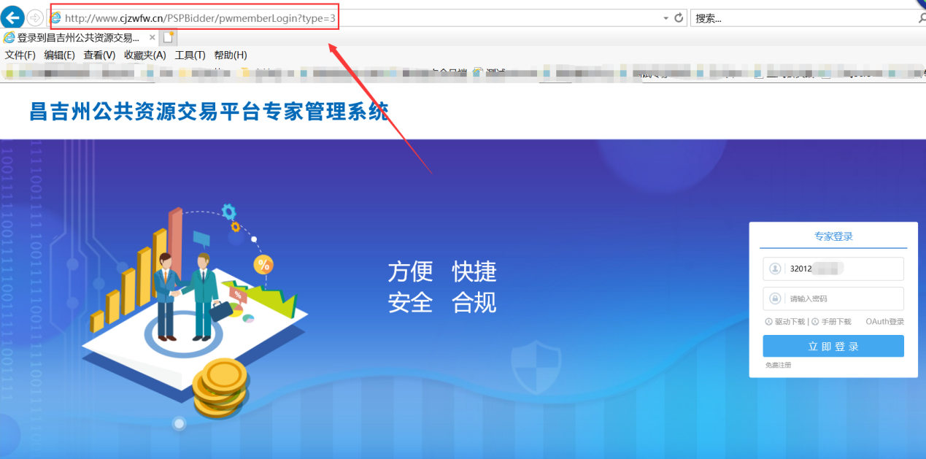

## 修改密码：

1、登陆后，点击下图红框中图标，尽快修改密码。

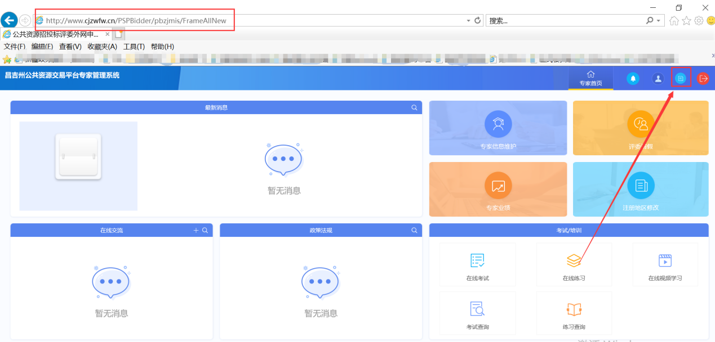

2、输入原密码、新密码、确认密码后点击修改密码。

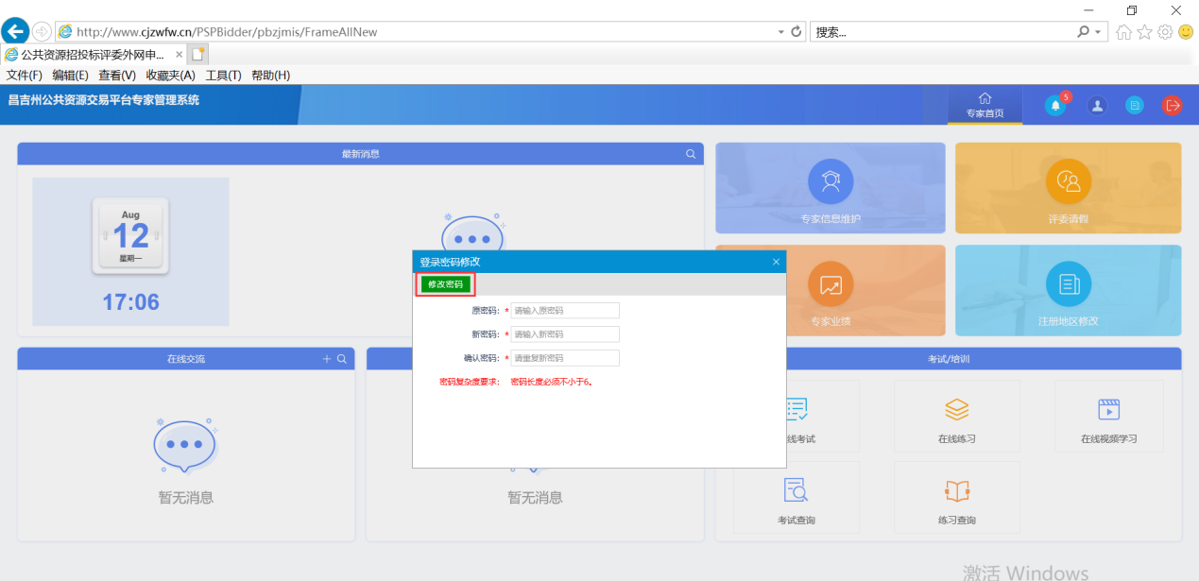

## 信息维护：

1、点击专家信息维护，完善相关信息。

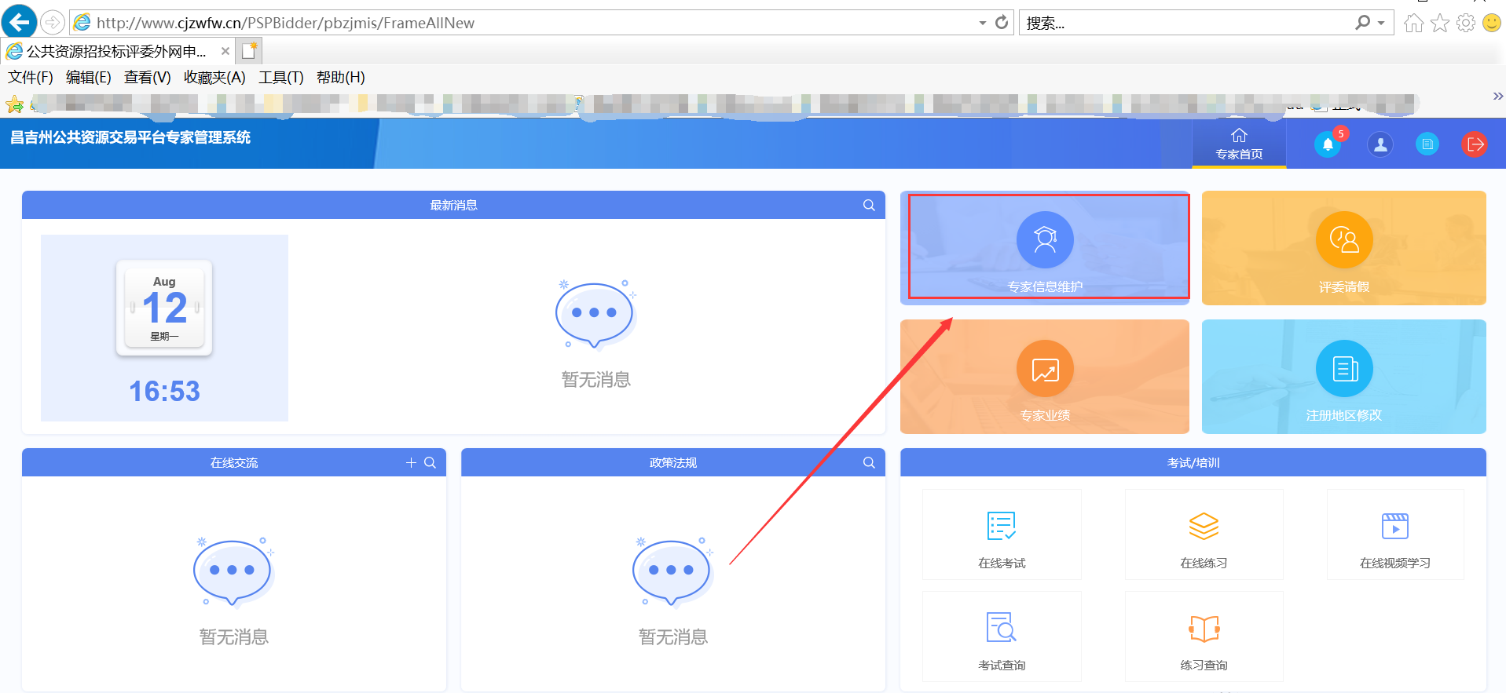

2、点击修改信息，填写相关信息。

注意：

a、带*为必填项。

b、工作简历、专业工作简历填写格式见下图，分别作为回避单位跟评标专业依据，请务必认真填写。

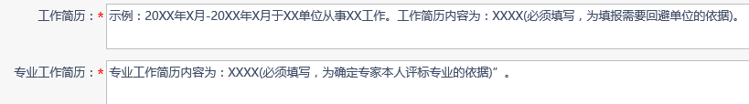

c、注册地区：此项代表评标辖区。选择对应的市县或开发区。

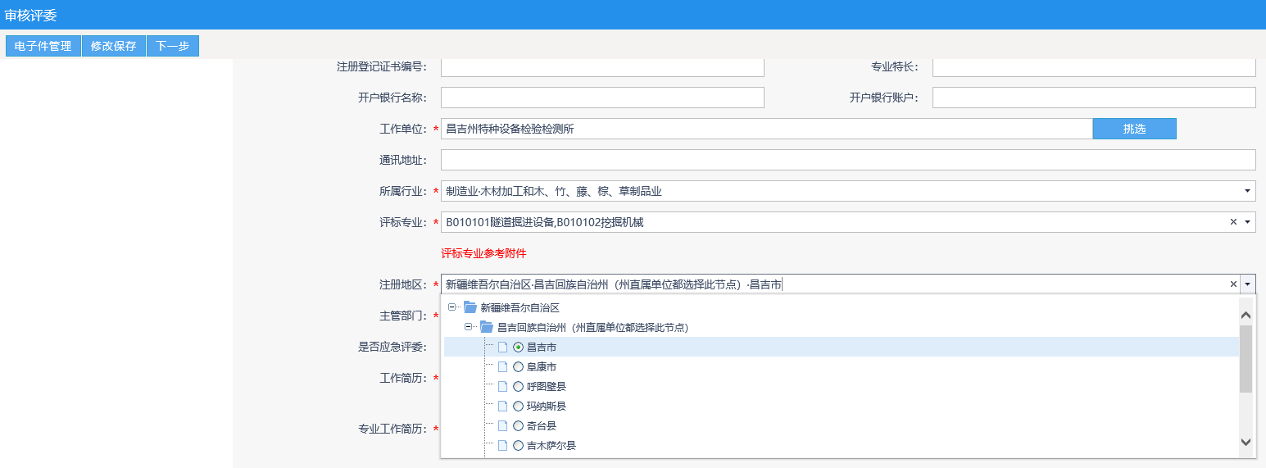

d、资深评委：资深评委入库是选择图中特殊专业🡪资深评委。

e、评标专业：请专家按照自己专业分类进行相应选择，专业分类请看附件：

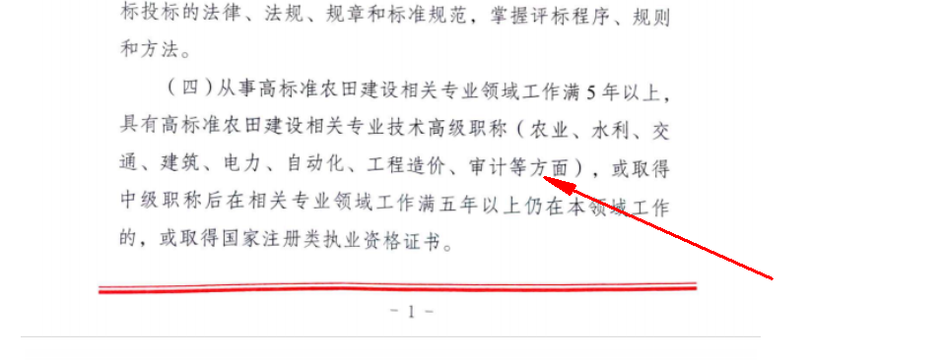例农业存在分类：

A01 规划 A0101 国民经济和社会发展规划 A010125 农业

A02 投资策划与决策 A0201 项目建议、可行性研究、评估及后评价 A020122 农业

A04 设计 A0421 农业工程 及相应三级类别

B01 机电产品类 B0110 农业机械 及相应三级类别

B01 机电产品类B0135 气象设备 B013508 农业气象仪器设备

C03 经济管理 C0302 农业经济管理

f、主管部门：选择农业农村局，如评标专业涉及多个部门，则需要勾选多个部门审核。

3、填写完毕后点击下一步。

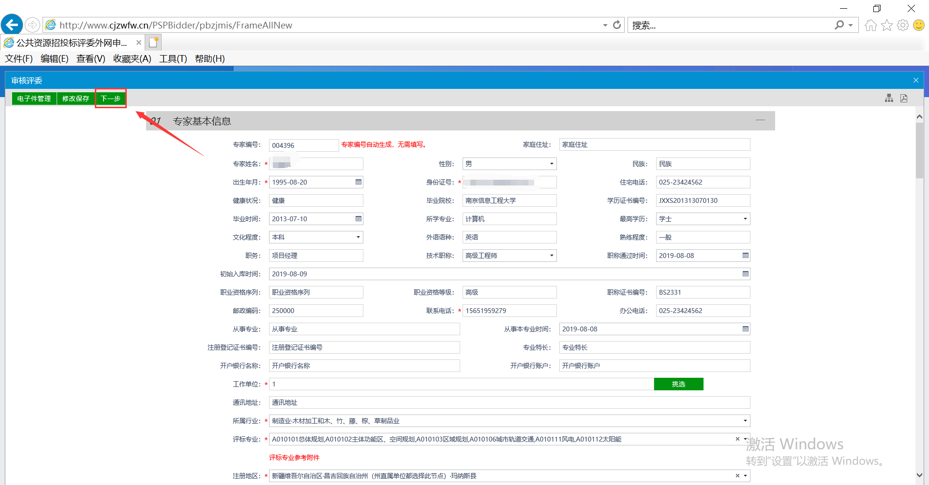

出现打印专家申请表按钮，需要下载打印，执行5中操作，然后线下到农业农村局进行盖章。

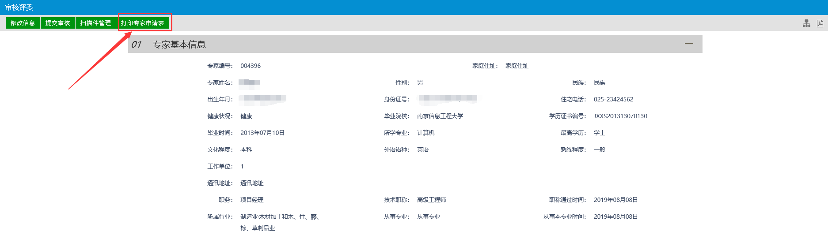

5、点击提交审核，输入意见，确认提交。

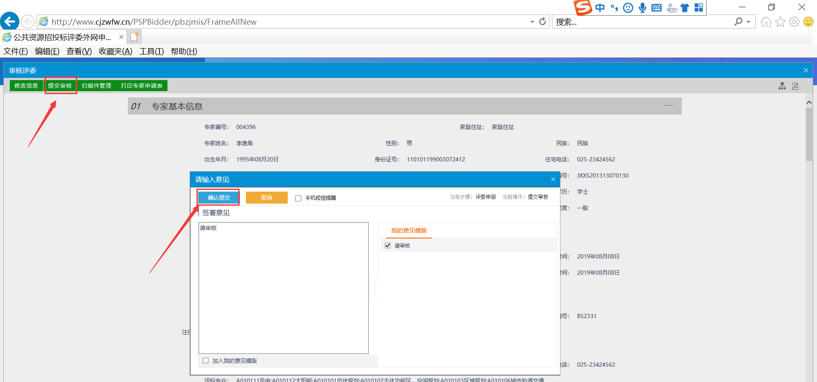

6、待农业农村部门审核通过之后，会显示“验证通过”字样

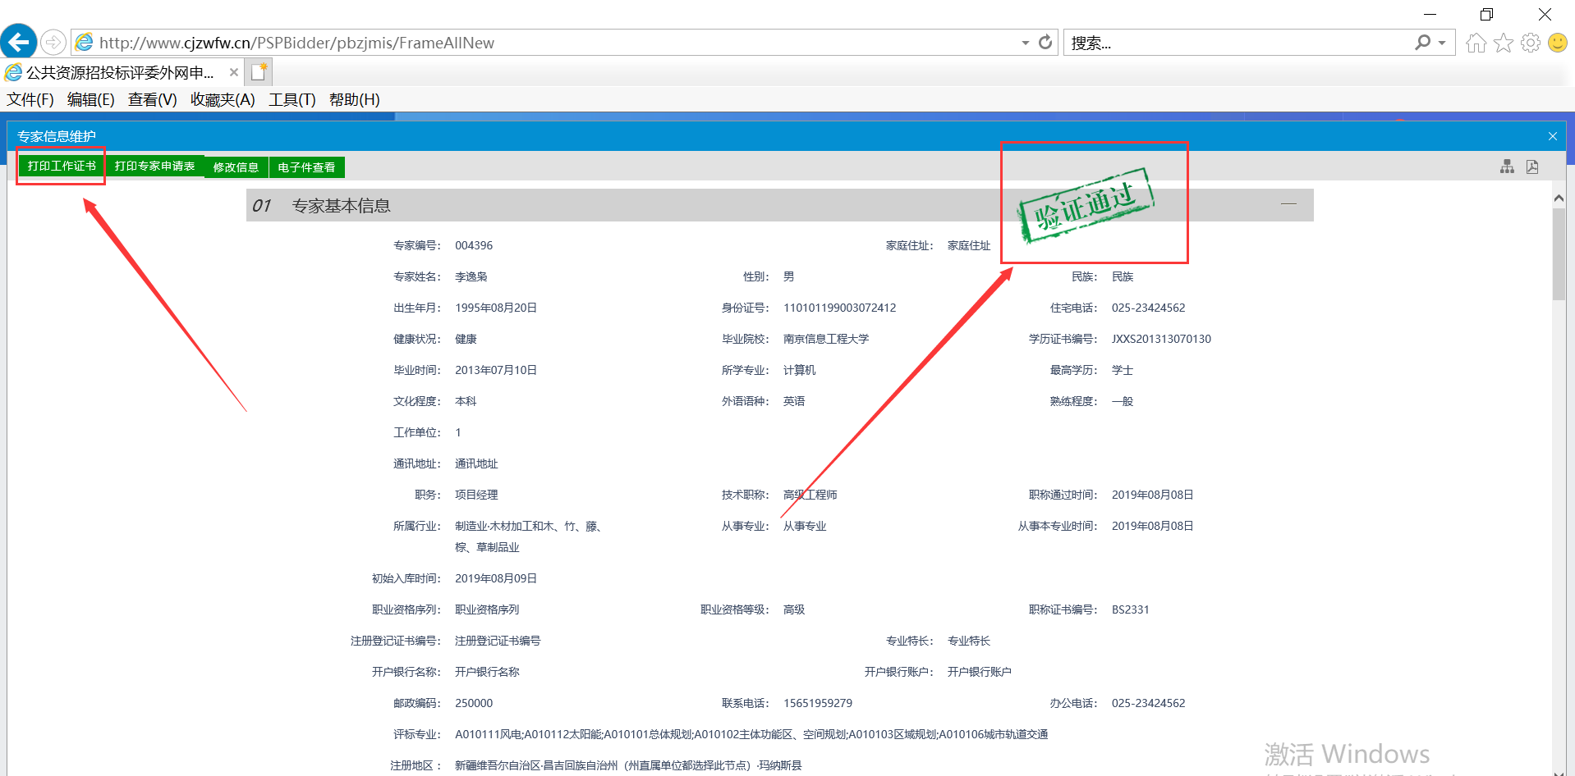

点击打印工作证书，作为专家凭证之一。

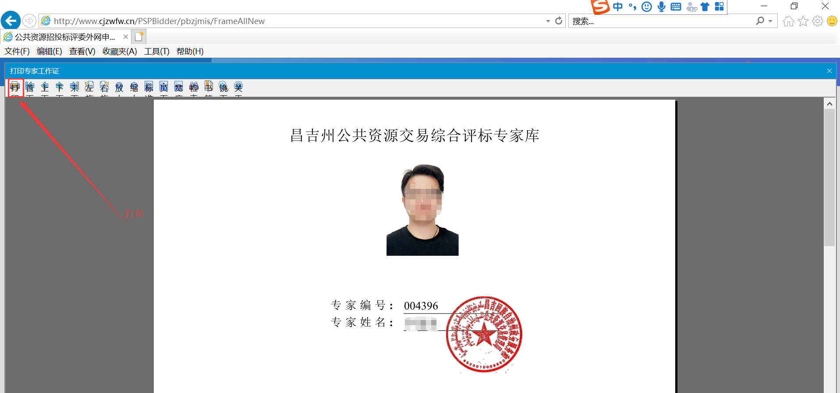

# 未入库专家操作流程

## 登录流程：

1、打开IE浏览器，进入网址：http://www.cjzwfw.cn，点击“专家网上注册/登录”。 （或者直接进入网址：http://www.cjzwfw.cn/PSPBidder）



2、点击免费注册，填写相关信息，点击立即注册。

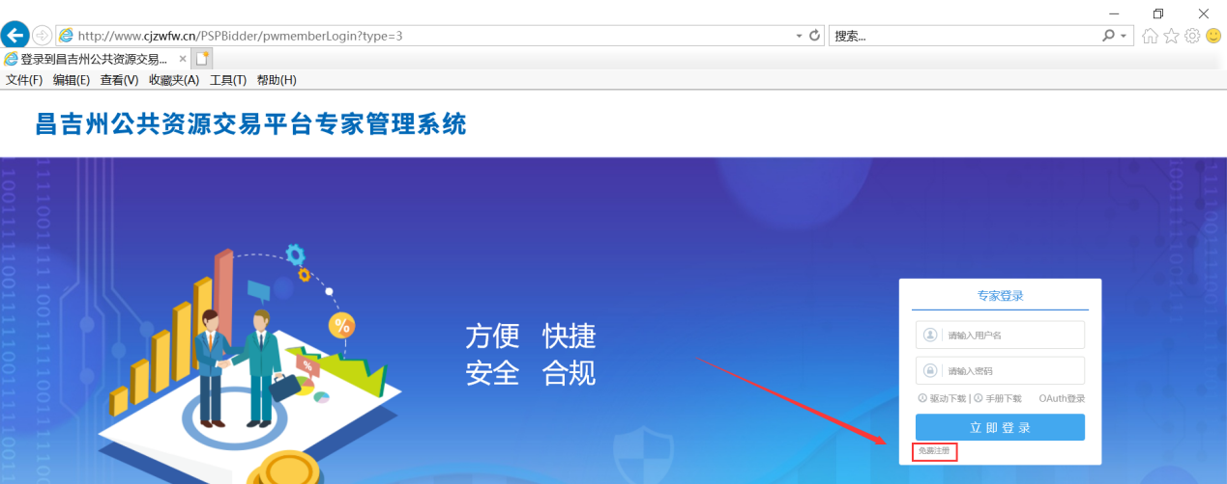

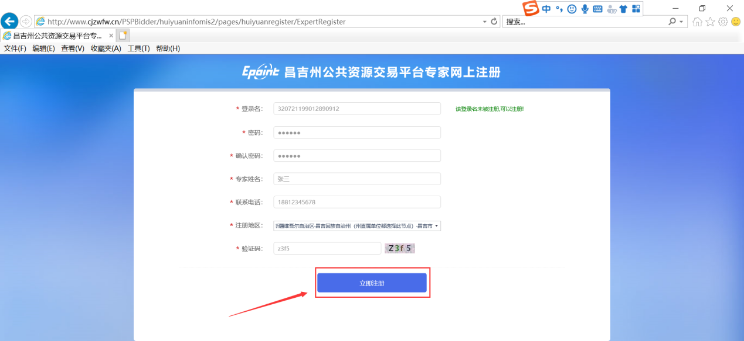

密码修改、信息维护、注册地区修改功能与“已入库专家操作”流程一致，可以直接参考上文对应章节。

## 信息维护：

1. 点击专家信息维护，完善相关信息。



2、点击修改信息，填写相关信息。

注意：

a、带*为必填项。

b、工作简历、专业工作简历填写格式见下图，分别作为回避单位跟评标专业依据，请务必认真填写。



c、注册地区：此项代表评标辖区。选择对应的市县或开发区。



d、资深评委：资深评委入库是选择图中特殊专业🡪资深评委。

e、评标专业：请专家按照自己专业分类进行相应选择，专业分类请看附件：

例农业存在分类：

A01 规划 A0101 国民经济和社会发展规划 A010125 农业

A02 投资策划与决策 A0201 项目建议、可行性研究、评估及后评价 A020122 农业

A04 设计 A0421 农业工程 及相应三级类别

B01 机电产品类 B0110 农业机械 及相应三级类别

B01 机电产品类B0135 气象设备 B013508 农业气象仪器设备

C03 经济管理 C0302 农业经济管理

f、主管部门：选择农业农村局，如评标专业涉及多个部门，则需要勾选多个部门审核。

3、填写完毕后点击下一步。

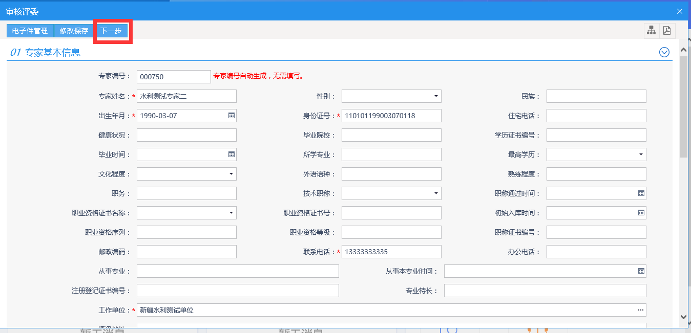

4、点击送下一步。

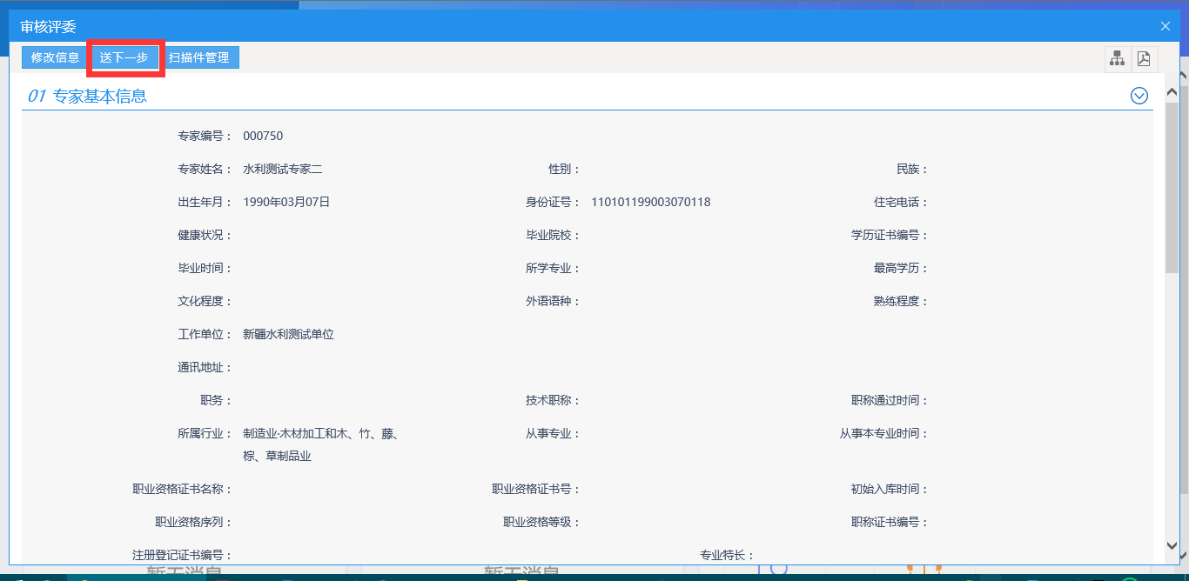

5、当信息填写完毕后，点击下一步，出现打印专家申请表按钮，需要下载打

印，线下到农业农村局进行盖章，然后扫描件进行上传到系统中。



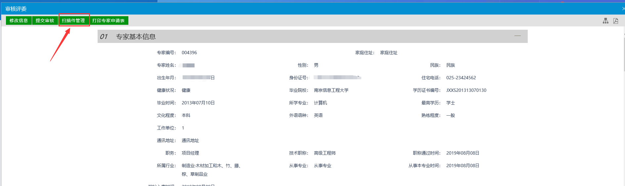

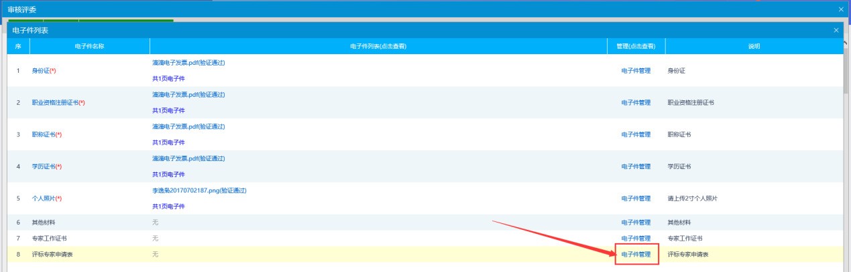

6、点击提交审核，输入意见，确认提交。



7、待所有部门审核通过之后，会显示“验证通过”字样



8、点击打印工作证书，作为专家凭证之一。



## 在线支持：

如有疑问请加QQ1060800467（徐工）或者18690625819电话咨询。